LAPORAN PRAKTIKUM
POSTTEST 8
ALGORITMA PEMROGRAMAN DASAR



Disusun oleh:
Cecilia Marsya Pua (2509106125)
Kelas (C2 ‘25)

PROGRAM STUDI INFORMATIKA
UNIVERSITAS MULAWARMAN
SAMARINDA
2025
- Flowchart

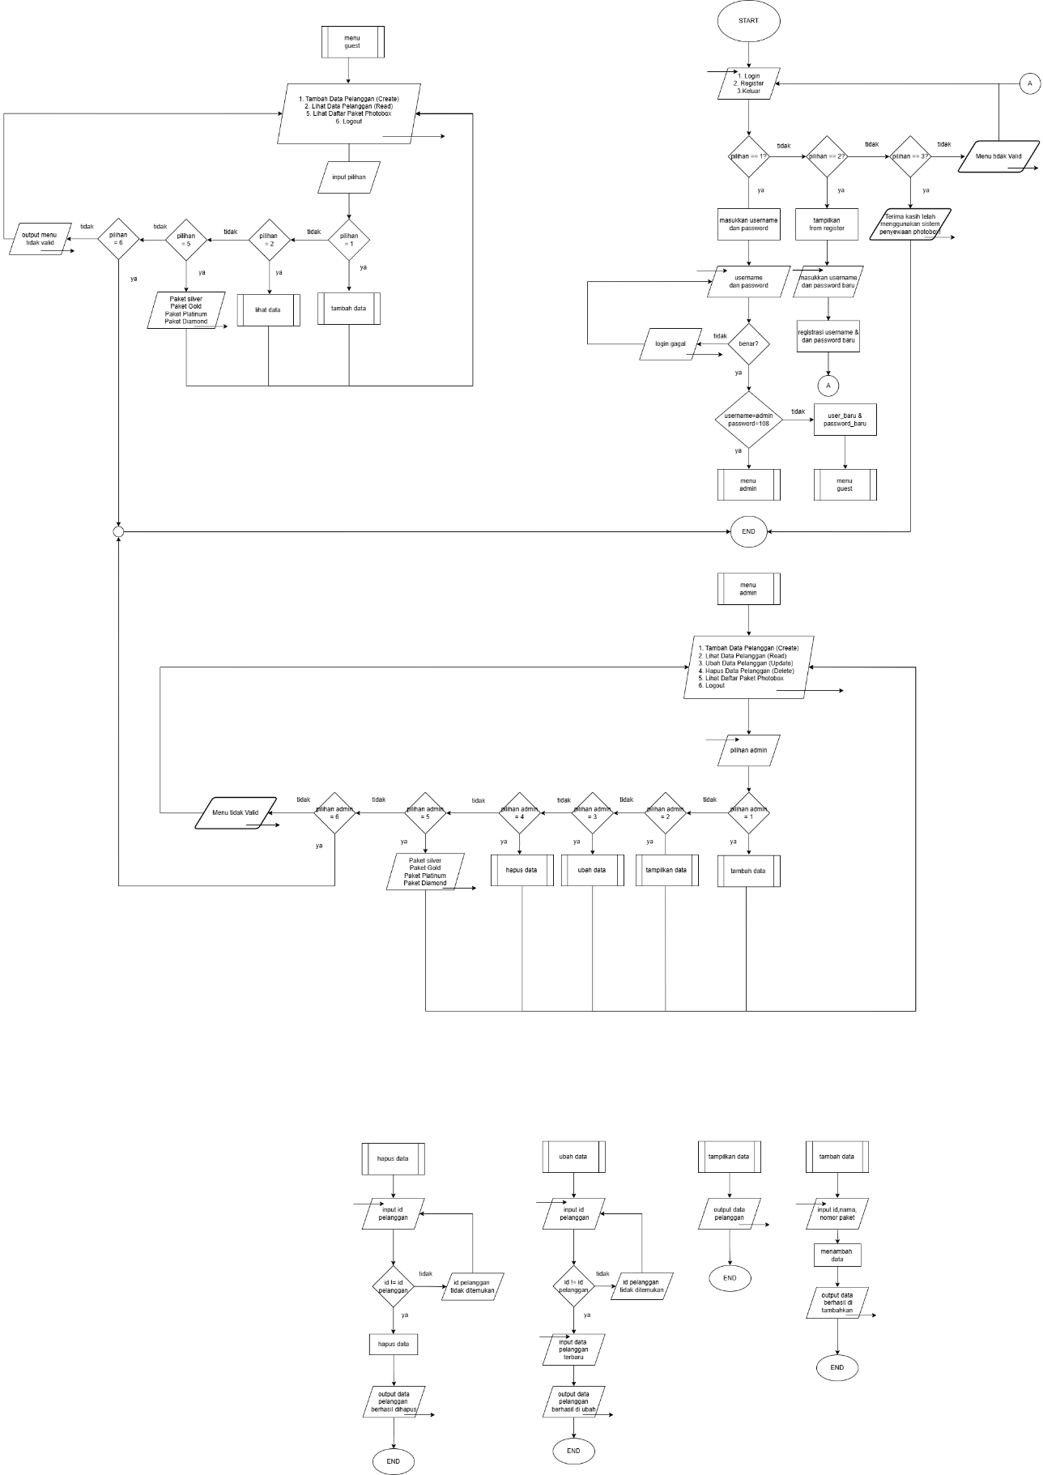

Gambar 1.1 Flowchart alur program

2. Deskripsi Singkat program

A. Tujuan Program
Program ini dibuat untuk membantu mengelola data penyewaan studio musik secara sederhana menggunakan bahasa pemrograman Python.
Program ini memungkinkan admin dan pengguna (guest) untuk melakukan operasi dasar seperti:
- Menambah data penyewaan,
- Melihat daftar penyewaan,
- Mengubah data penyewaan (khusus admin),
- Menghapus data penyewaan (khusus admin),
- Melihat daftar paket penyewaan studio musik yang tersedia.
Dengan sistem ini, proses pencatatan penyewaan menjadi lebih teratur dan mudah dipantau.

B. Fitur fitur program
Program memiliki beberapa fitur utama, yaitu:
🔹 Login Multiuser
Terdapat dua jenis pengguna:

● Admin
Username: admin
Password: 108
→ Dapat melakukan semua operasi CRUD (Create, Read, Update, Delete).

● Guest
Username: guest
Password: 801
→ Hanya dapat menambah dan melihat data pelanggan (Create & Read).
🔹 Create (Tambah Data Pelanggan)
Admin maupun guest dapat menambahkan data pelanggan baru dengan memasukkan:
- ID pelanggan
- Nama pelanggan
- Paket studio yang dipilih
Data otomatis akan memiliki status pembayaran “Belum Bayar”.
🔹 Read (Lihat Data Pelanggan)
Menampilkan seluruh data pelanggan yang sudah terdaftar, meliputi:
- ID
- Nama
- Paket yang dipilih
- Status pembayaran
Serta menampilkan total jumlah pelanggan yang telah terdaftar.
- Update (Ubah Data Pelanggan)

Fitur ini hanya dapat digunakan oleh admin. Admin dapat mengubah:
- Nama pelanggan
- Paket Studio
- Status pembayaran (misalnya dari Belum Bayar menjadi Lunas)
🔹 Delete (Hapus Data Pelanggan) Fitur ini juga hanya untuk admin.
Admin dapat menghapus data pelanggan tertentu berdasarkan ID pelanggan.
🔹 Daftar Paket Studio
Menampilkan daftar paket studio yang tersedia, lengkap dengan:
- Nama paket
- Durasi (jam)
- Harga sewa (dalam rupiah)

3. Source Code

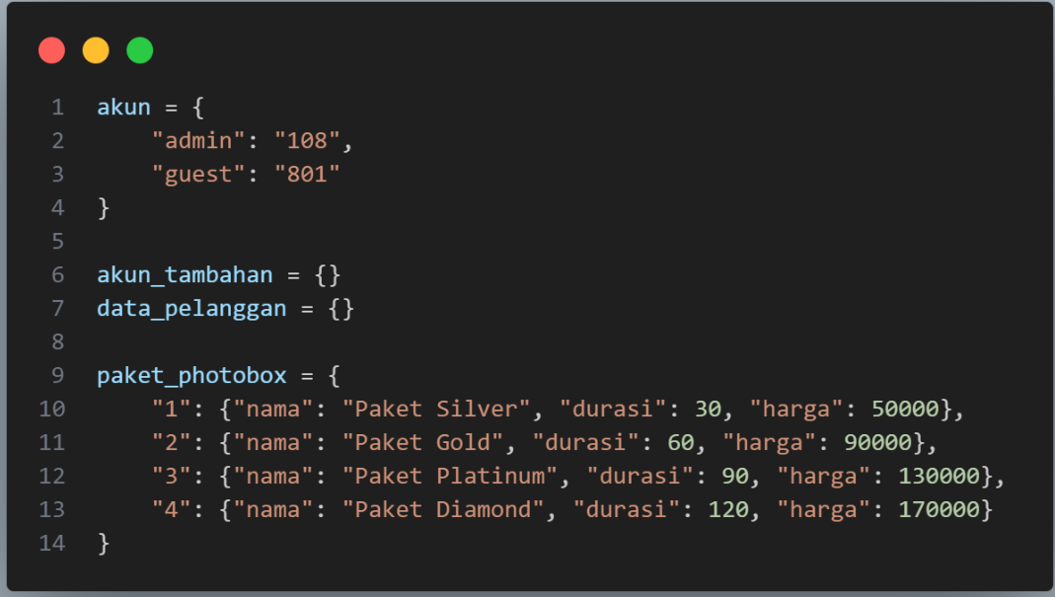

Gambar 3.1 Source code di data.py

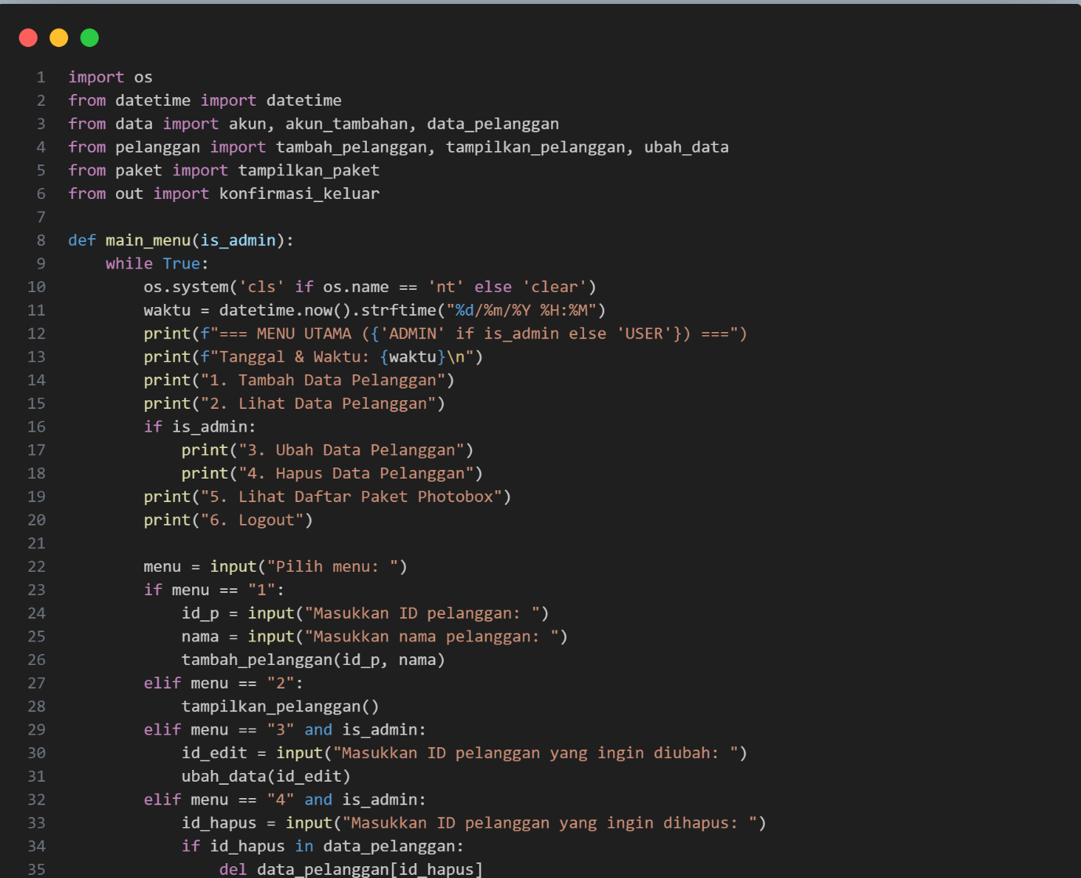

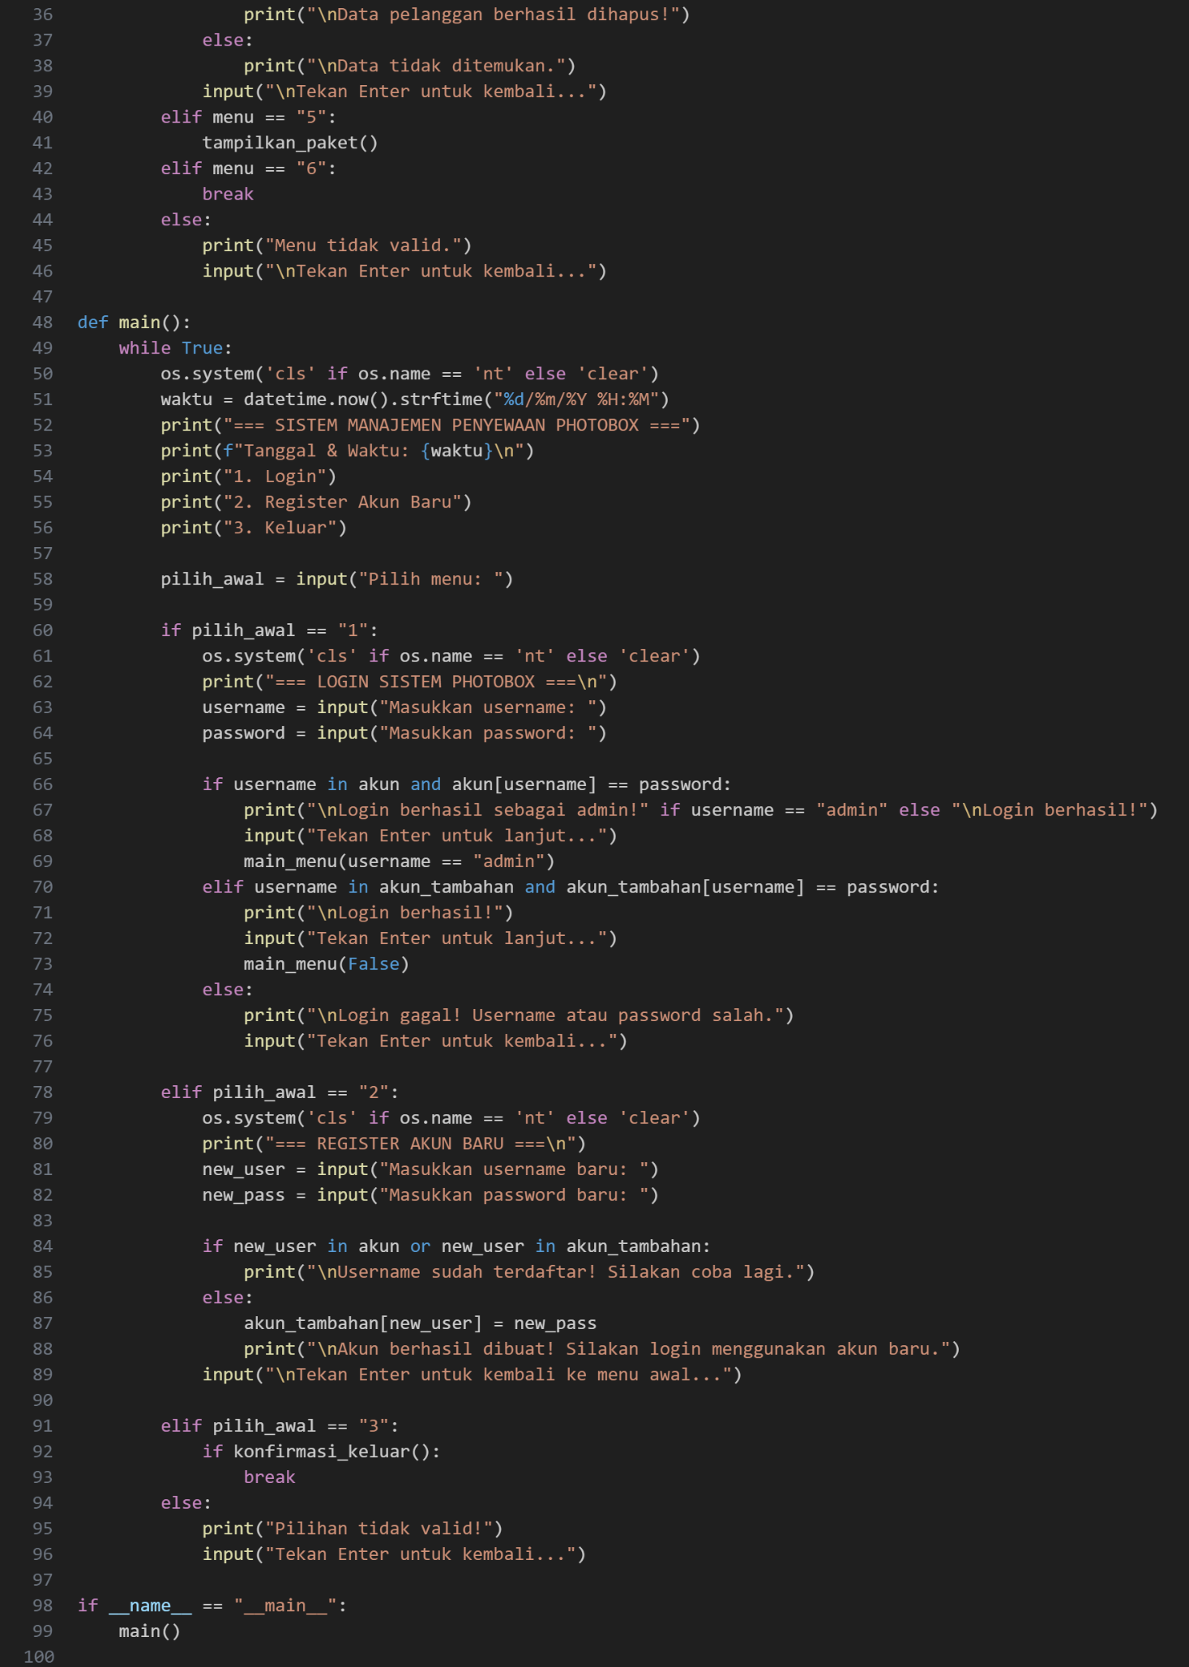

Gambar 3.2 Source Code di main.py

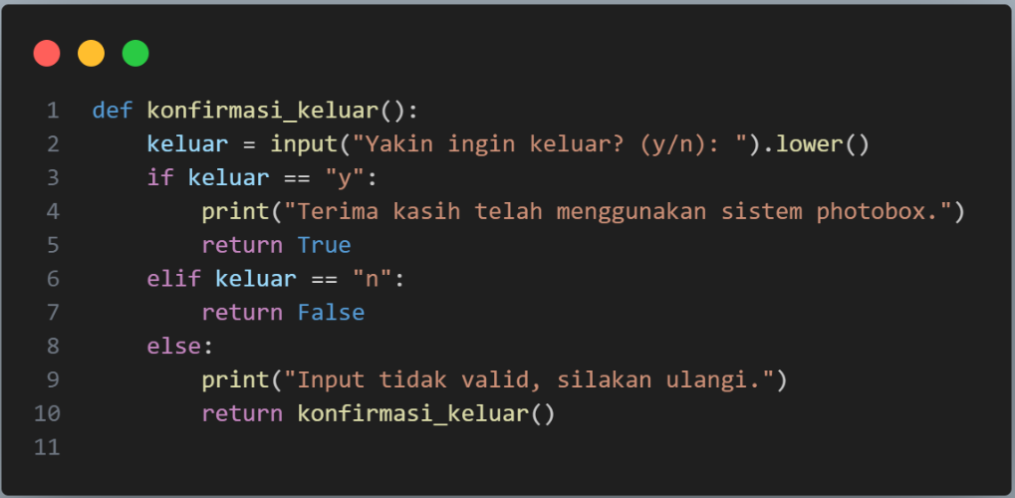
Gambar 3.3 Source Code di out.py

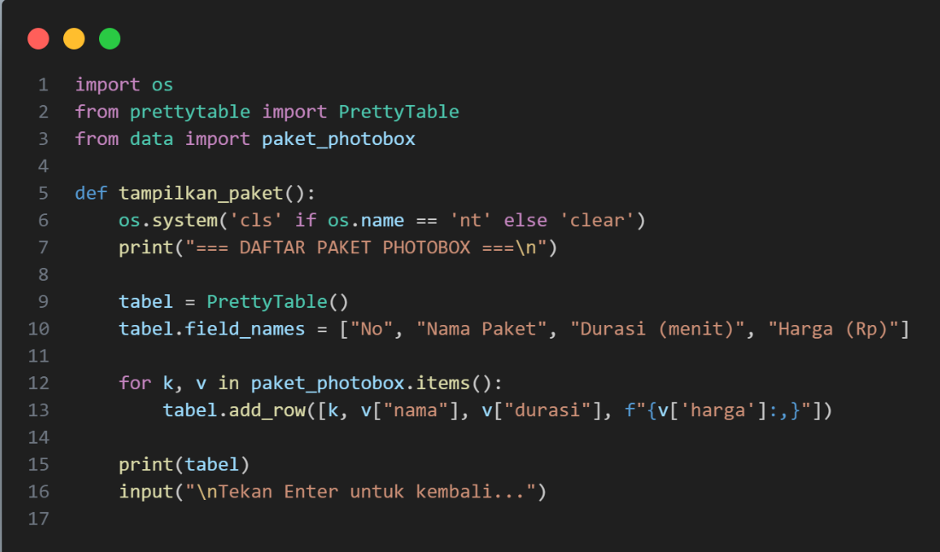
Gambar 3.4 Source Code di paket.py

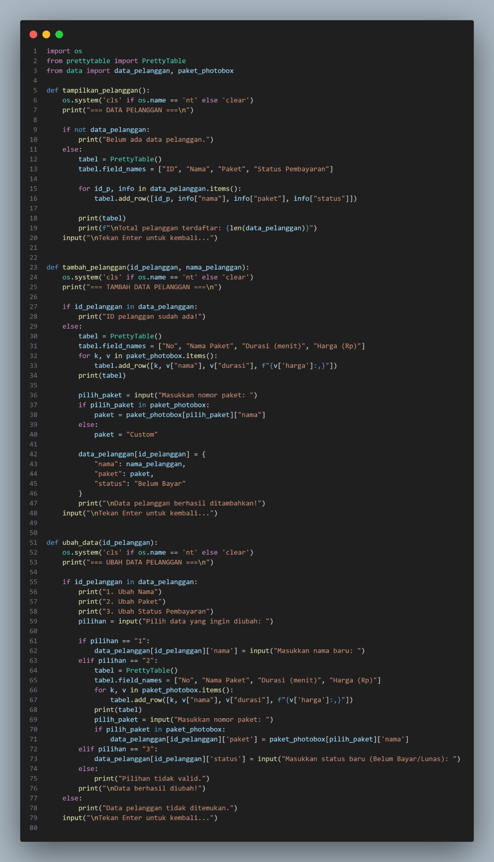

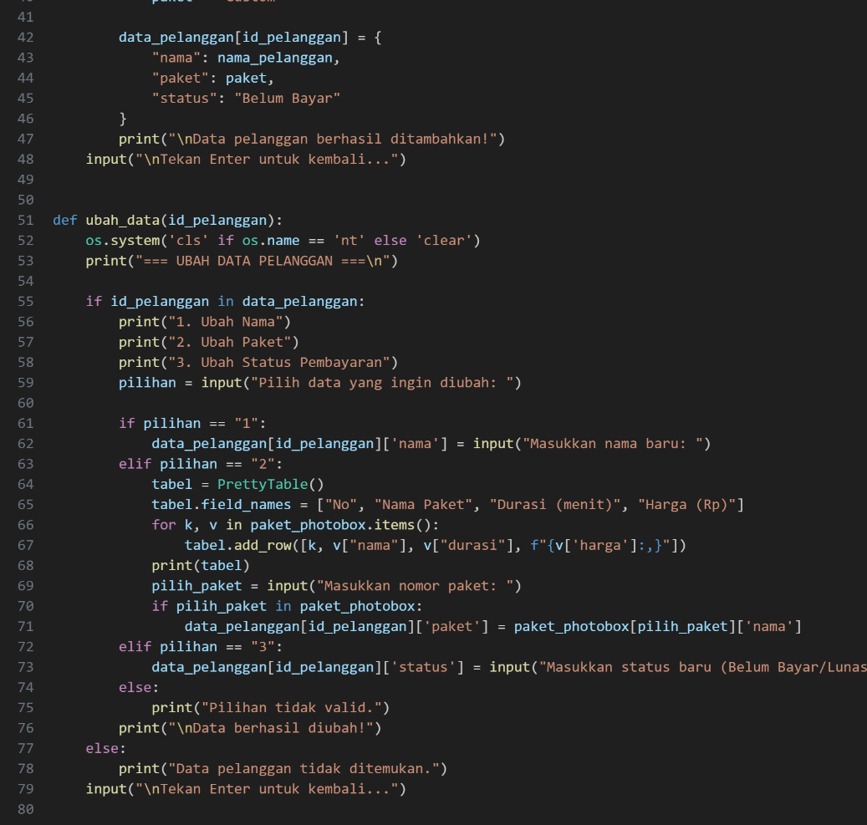

Gambar 3.5 Source Code Fitur di pelanggan.py

4. Hasil Output

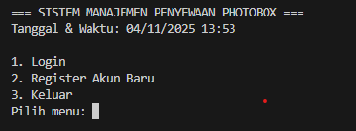
Gambar 4.1 Tampilan menu awal

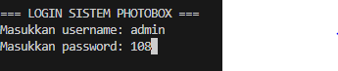
Gambar 4.2 Tampilan input username dan password

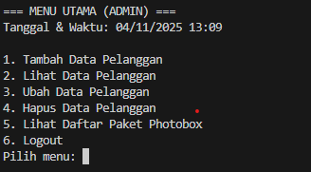
Gambar 4.3 Tampilan login admin

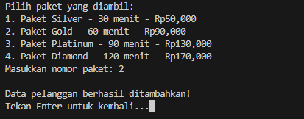
Gambar 4.4 Tampilan ingin menambah pelanggan

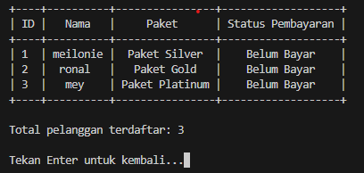
Gambar 4.5 Tampilan Data pelanggan yang sudah ditambahkan

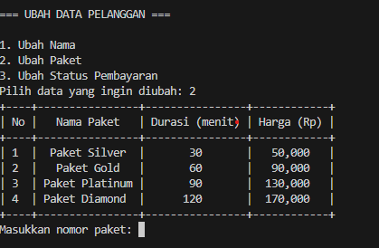
Gambar 4.6 Tampilan data yang mau di ubah

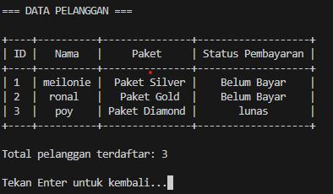
Gambar 4.7 Tampilan data setelah diubah

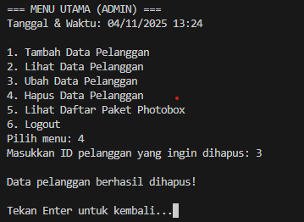
Gambar 4.8 Tampilan data yang mau di hapus

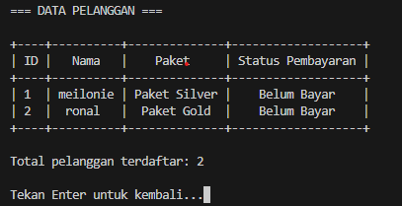
Gambar 4.9 Tampilan data yang sudah di hapus

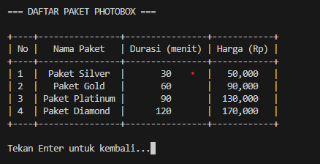
Gambar 4.10 Tampilan paket

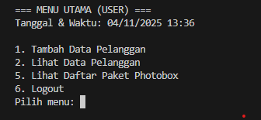
Gambar 4.11 Tampilan login sebagai pelanggan biasa

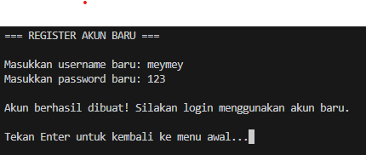
Gambar 4.12 Tampilan Register

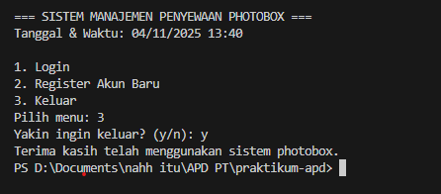
Gambar 4.13 Tampilan Keluar

5. Langkah-langkah GIT
5.1 GIT Add

Gambar 5.1 Langkah Git

Perintah git add . digunakan untuk menambahkan semua perubahan file yang ada di dalam folder proyek ke dalam staging area Git. Staging area adalah tempat sementara di mana perubahan file disiapkan sebelum benar-benar disimpan ke dalam riwayat repository melalui perintah git commit.

5.2 GIT Commit

Gambar 5.2 Langkah Git

Commit dalam Git dapat diibaratkan seperti menyimpan catatan atau rekaman atas perubahan yang telah dilakukan pada proyek. Git commit berfungsi untuk menyimpan (merekam) snapshot atau perubahan pada kode atau file di repository Git.Saat kamu melakukan commit, Git akan menyimpan semua perubahan yang sudah kamu staging (dimasukkan ke area staging) dalam sebuah commit object

5.3 GIT Push

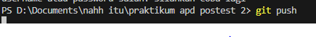
Gambar 5.3 Langkah Git

Git push adalah perintah yang digunakan untuk mengirimkan perubahan atau hasil kerja dari komputer Anda (repository lokal) ke penyimpanan Git yang ada di internet atau server (repository remote), seperti GitHub atau GitLab. Setelah Anda melakukan perubahan dan menyimpannya secara lokal, perintah ini berfungsi agar perubahan tersebut dapat tersimpan secara online dan dapat diakses oleh orang lain yang memiliki akses ke repository tersebut.

